MOMENTO COLABORATIVO

Realice por lo menos un aporte al foro de discusión, en el que le dé respuesta a los siguientes interrogantes:

1. ¿Cuáles formas diferentes a la suya encontró para hallar las longitudes de los lados del salón de eventos?

La terna pitagórica directa 3, 4,5 que cumple con las condiciones del problema.

1. Comparta paso a paso la forma de hallar las longitudes de los lados del salón de eventos.

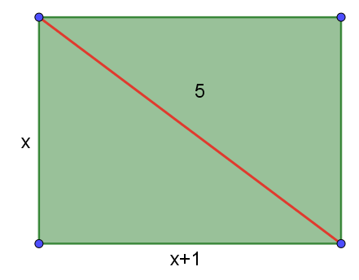

$$5^{2}=x^{2}+{\left(x+1\right)}^{2} \\ 25=x^{2}+x^{2}+2x+1 \\ 0=2x^{2}+2x+1-25 \\ 0=2x^{2}+2x-24$$

Aplicando la fórmula para la resolución de la ecuación cuadrática:

$$a=2 \\ b=2 \\ c=-24$$

$$x=\frac{-b±\sqrt{b^{2}-4ac}}{2a} \\ x=\frac{-2±\sqrt{2^{2}-4*2*\left(-24\right)}}{2*2} \\ x=\frac{-2±\sqrt{4+192}}{4} \\ x=\frac{-2±\sqrt{196}}{4} \\ x=\frac{-2±14}{4} \\ x_{1}=\frac{-2+14}{4} x_{2}=\frac{-2-14}{4} \\ x_{1}=\frac{12}{4} x_{2}=\frac{-16}{4} \\ x_{1}=3 x_{2}=-4$$

Dado que estamos hablando de distancias entonces la solución en x=3, siendo con esto 3x4 las dimensiones del salón.

**APORTE DOS:** ingrese al hilo de discusión de un compañero de grupo. Complemente o controvierta la respuesta dada a la pregunta anterior.

A excepción del compañero que hace la sugerencia de la terna pitagórica directa, los demás compañeros los solucionan de forma análoga.